**Título:** Procedimientos para reducir el Riesgo de Auditoria y Agregar Valor.

**Tipo de Ponencia:** Producto de avance de una Investigación. Evolución y transformación del ejercicio de la revisoría fiscal, en consonancia con los cambios de la normatividad nacional.

**Resumen**

El objetivo de una auditoría es aumentar el grado de confianza de los usuarios en los Estados Financieros - E/F. Esto se logra mediante la expresión, por parte del auditor y revisor fiscal, de una opinión sobre si los E/F han sido preparados, en todos los aspectos materiales, de conformidad con un marco de Información Financiera aplicable.

Por su parte, los auditores y revisores fiscales al realizar su trabajo deben tener criterios uniformes para aplicar los procedimientos en la ejecución de los encargos, con el fin de reducir su riesgo de auditoría, a un nivel aceptablemente bajo, al realizar una evaluación independiente y dar su opinión, según el asunto o materia subyacente objeto de análisis.

**Palabras Clave**

Procedimientos, riesgos de auditoría, NAI, hexágono del auditor.

**Introducción**

Al revisar la obligatoriedad de la aplicación de las Normas de Aseguramiento de la Información (NAI)[1], surgen las siguientes inquietudes:

* ¿Qué puede pasar si, dentro del ejercicio profesional, los revisores fiscales, que presten sus servicios a entidades diferentes del Grupo 1 (y Grupo 2 según limites), no aplican los procedimientos establecidos en las NAI?
* ¿Los revisores fiscales tienen criterios uniformes para aplicar los procedimientos en la ejecución de los encargos, con el fin de reducir su riesgo de auditoría, a un nivel aceptablemente bajo, al realizar una evaluación independiente y dar su opinión, según el asunto o materia subyacente objeto de análisis?

No obstante, al analizar el alcance en el Artículo 1.2.1.1. Marco Técnico normativo, los únicos que deben aplicar las Normas de Aseguramiento de la Información (NAI)), serían los revisores fiscales que presten sus servicios a entidades del Grupo 1, y a las entidades del Grupo 2 que superen los límites establecidos en el Artículo 1.2.1.2. Ámbito de aplicación, por cuanto en el Parágrafo del Artículo 1.2.1.2. se establece que: Los revisores fiscales que presten sus servicios a entidades no contempladas en este artículo, continuarán aplicando los procedimientos de auditoría previstos en el marco regulatorio vigente, es decir, sería lo establecido en el Artículo 7 de la Ley 43 de 1990. Sin embargo, dado que este artículo no ha sido reglamentado, se podría estar dejando a la deriva a la mayoría de los revisores fiscales que presten sus servicios a entidades diferentes del Grupo 1 (y Grupo 2 según limites).

Vale la pena resaltar que los artículos 7 de la Ley 1474 de 2011, 32 de la Ley 1778 de 2016 y 57 de la Ley 2195 de 2022 (posteriores a la Ley 1314 de 2009), respecto de las RESPONSABILIDADES DE LOS REVISORES FISCALES, en ningún momento están clasificando a los revisores fiscales, según el tipo de entidad a la cual prestan sus servicios, por lo cual, con lo reglamentado en el Artículo 1.2.1.2. Ámbito de aplicación y su parágrafo, se podría estar exponiendo a los revisores fiscales a riesgos jurídicos, al no estar aplicando los criterios adecuados para la realización de los encargos, en caso dado.

Recordemos que el Riesgo de Auditoria se define como la "Posibilidad de que el auditor exprese una opinión o conclusión incorrecta, inadecuada o equivocada", lo que podría generar "pérdida de confianza en los auditores, por parte de los usuarios de la información, para tomar decisiones", con sus respectivas consecuencias.

Por lo anterior, el objetivo de esta investigación es obtener información sobre si los auditores y revisores fiscales aplican procedimientos, con criterios uniformes, en la ejecución de los encargos, con el fin de reducir el riesgo de auditoría, a un nivel aceptablemente bajo, al realizar una evaluación independiente y dar la opinión, según el asunto o materia subyacente objeto de análisis, y que les agregue valor a los usuarios de la información, para que puedan confiar en ella al tomar decisiones.

**Marco Teórico**

Según Brenda Porter (et al)[2], la práctica de la auditoría comenzó el día en que un individuo asumió la administración de la propiedad de otro. Al informar sobre su administración, la precisión y la fiabilidad de esa información habrían sido sometidas a algún tipo de revisión crítica, es decir, a una auditoría.

La auditoría es un proceso sistemático de recopilación y evaluación objetiva de evidencias relacionadas con afirmaciones sobre acciones y eventos económicos en los que se ha involucrado el individuo u organización que hace las afirmaciones, para determinar el grado de correspondencia entre esas afirmaciones y los criterios establecidos, y comunicar los resultados a usuarios de los informes en los que se hacen las aserciones / afirmaciones / aseveraciones.

Como consecuencia, ha surgido la necesidad de que los gerentes de la empresa informen a los propietarios de la entidad y a otros proveedores de fondos, como bancos y otros prestamistas, sobre los resultados financieros de sus actividades. Quienes reciben estos informes (Estados financieros externos) necesitan asegurarse de que sean confiables. Por lo tanto, desean que la información de los informes se "verifique" o se audite.

Los directores de una compañía son legalmente responsables de preparar sus Estados Financieros - E/F, con base en los “criterios” establecidos en los decretos reglamentarios del artículo 1 de la Ley 1314 de 2009. Sin embargo, estos directores esencialmente informan sobre su propio desempeño, por lo tanto, existe un posible conflicto de intereses entre los preparadores y los usuarios de los E/F.

Los usuarios quieren que los E/F reflejen la posición financiera y el desempeño de la compañía de la manera más precisa posible, pero perciben que es de interés personal de los directores sesgar su informe para que se refleje favorablemente en su gestión de los asuntos financieros de la compañía. Por lo cual, la auditoría desempeña un papel vital para ayudar a garantizar que los directores brinden y los usuarios confíen en recibir información que refleje de manera justa los asuntos financieros de la empresa.

Si los usuarios de los E/F de una empresa basan sus decisiones (como invertir, comprar, suministrar o aceptar empleo en la empresa) en información poco confiable, pueden sufrir graves pérdidas financieras como resultado. Por lo tanto, antes de basar las decisiones en la información de los E/F, desean asegurarse de que la información es confiable y "segura" para actuar.

A medida que las empresas crecen en tamaño, aumenta el número de sus operaciones. Las transacciones económicas, los sistemas de contabilidad que los capturan y procesan, y los "criterios" que rigen su reconocimiento, medición, presentación y revelación, así como su divulgación (es decir, los estándares de información financiera) se han vuelto muy complejos, por lo cual, es más probable que ocurran errores en los E/F. En este sentido, los E/F deben ser examinados por un auditor calificado, independiente y objetivo, que tenga la competencia y la experiencia necesarias para comprender el negocio de la entidad, sus transacciones, su sistema de contabilidad y los "criterios" que rigen la información financiera.

En un artículo de la Revista Contarte[3] se menciona de dado que estamos en una era hiperconectada, de innovación, donde el rol del profesional contable también debe transformarse para mantenerse relevante ante nuevos contextos y los cambios rápidos y dinámicos, es necesario concientizarlos de su responsabilidad en la gestión de los riesgos y la evaluación de la efectividad del sistema de control interno para mitigar dichos riesgos, para que puedan apoyar el logro de los objetivos estratégicos de las organizaciones.

Los modelos de negocio han evolucionado para responder a las nuevas necesidades de los mercados y de una amplia gama de stakeholders. El rol del profesional contable también debe transformarse para mantenerse relevante ante nuevos contextos y una forma de hacerlo es desarrollando y potenciando las habilidades blandas – HB, como diferenciadores clave para el éxito.

A título de ejemplo, internet se difundió a nivel mundial en la época del 90, y Colombia fue proactiva al reconocer que los correos electrónicos eran medios de prueba, según lo establecido en la Ley 527 de 1999. Hacia el año 2001 los bancos empezaron a utilizar las transferencias electrónicas y éstas se popularizaron a partir del año 2016. En los últimos años se han implementado la factura y la nómina electrónicas, lo cual ha ayudado, entre otras cosas, a la reducción del uso del papel, aunado a las políticas del gobierno de cero papeles.

Por su parte, el IAASB[4] define que “El objetivo de una auditoría es aumentar el grado de confianza de los usuarios en los E/F. Esto se logra mediante la expresión, por parte del auditor, de una opinión sobre si los E/F han sido preparados, en todos los aspectos materiales, de conformidad con un marco de Información Financiera aplicable”.

Con base en lo establecido en la NIA 200, los objetivos globales del auditor, en la realización de la auditoría de E/F, son:

(a) la obtención de una seguridad razonable de que los E/F en su conjunto están libres de incorrección material, debida a fraude o error, que le permita al auditor expresar una opinión sobre los E/F; y

(b) la emisión de un informe sobre los E/F, y el cumplimiento de los requerimientos de comunicación contenidos en las NIA, a la luz de los hallazgos del auditor.

De otra parte, cuando revisamos el trabajo de los auditores, se habla de objetivos (lo que queremos lograr), riesgos (amenazas) y controles (salvaguardas). Dentro de las amenazas está, por ejemplo, el **triángulo del fraude**, que este compuesto por los siguientes factores: Incentivo / Presión (por posibilidades de beneficios propios o presión externa a la realización del fraude). Racionalización / Actitud (ética del empleado; factor subjetivo; responsabilidad). Oportunidad (por fallas del Control Interno, en el proceso o concentración indebida de funciones).

Sin embargo, es necesario que dentro de las salvaguardas se tenga en cuenta el **hexágono del Auditor[5]**, que consiste en los seis pilares del core, la razón de ser o la esencia de su trabajo: (*según el glosario de IFAC y otras fuentes*).

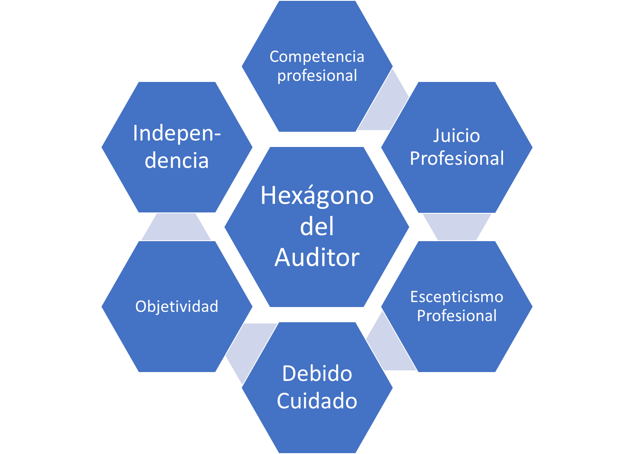

**Escepticismo profesional**: Es el estado mental en el cual los auditores no dan nada por sentado; cuestionan continuamente lo que oyen y ven, y evalúan en forma crítica la evidencia de auditoría. Distinguir lo razonable de lo no razonable, lo verdadero de lo falso. Ir más allá … “Go further”

**Juicio profesional**: Aplicación de la formación práctica, el conocimiento y la experiencia relevantes, en el contexto de las normas de auditoría, contabilidad y ética, para la toma de decisiones informadas.

**Debido cuidado**: Considerar la posibilidad de incumplimientos o irregularidades materiales en todo momento durante el trabajo.

**Independencia**: Aplicar tanto la actitud mental independiente - Actitud mental que permite expresar una opinión sin influencias que comprometan el juicio profesional, permitiendo que un individuo actúe con integridad, objetividad y escepticismo profesional, así como la Independencia aparente.

**Objetividad**: No verse comprometido por: (a) Prejuicios; (b) Conflicto de intereses; o (c) Influencia indebida de personas o confianza indebida en ellas, organizaciones, tecnología u otros factores.

**Competencia Profesional**: Alcanzar y mantener los conocimientos y habilidades profesionales al nivel requerido para asegurar que un cliente o una organización empleadora reciba un servicio profesional competente, basado en las normas técnicas y profesionales vigentes y en la legislación pertinente.

Adicionalmente, saber (hacer, pensar y conocer) sobre las estrategias y modelo del negocio, para crear valor al apoyar la toma de decisiones informadas por parte de los responsables de la gobernanza de las entidades.

**Tabulación de la Encuesta**

Metodología: Se seleccionaron siete (7) preguntas consideradas típicas dentro del proceso de auditoría y revisoría fiscal, con el fin de realizar un análisis cuantitativo. Así mismo, se incluyó una sección donde se solicitaban comentarios, con el fin de realizar un análisis cualitativo. A través de este diagnóstico se busca determinar cuáles procedimientos de auditoria están aplicando para reducir su riesgo de auditoría a un nivel aceptablemente bajo.

Dado que éste es un avance de una investigación, se realizó una prueba piloto con catorce (14) auditores y revisores fiscales. Para la visualización de los datos se utilizó Power BI y para la interpretación de los resultados, se determinó la participación porcentual, los cuales se detallan a continuación:

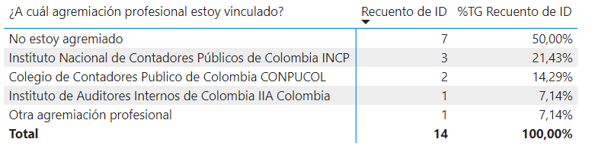

2. ¿Qué procedimientos de auditoria aplico al realizar una evaluación independiente, con una seguridad razonable, con el fin de determinar la razonabilidad de los estados financieros al cierre del periodo contable, para expresar mi opinión positiva, y que el usuario pueda confiar en ella para tomar decisiones?

3. ¿Qué procedimientos de auditoria aplico al realizar una evaluación independiente, con una seguridad limitada o moderada, con el fin de determinar la razonabilidad de los estados financieros de periodos intermedios, para expresar mi conclusión negativa, y que el usuario pueda confiar en ella para tomar decisiones?

4. ¿Cuál de los procedimientos de auditoria aplico al realizar una evaluación independiente, con una seguridad razonable, (o, limitada o moderada), con el fin de determinar la efectividad del sistema de control interno, para expresar mi opinión positiva (o, conclusión negativa), y que el usuario pueda confiar en ella para tomar decisiones?

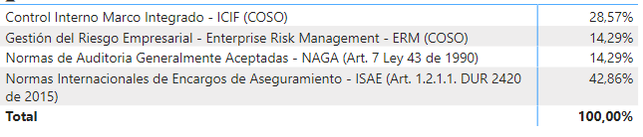

5. ¿Cuál de los pilares del Hexágono del Auditor aplico regularmente en la realización de los encargos?

6. ¿Como agregamos valor, principalmente, los Auditores y Revisores Fiscales?

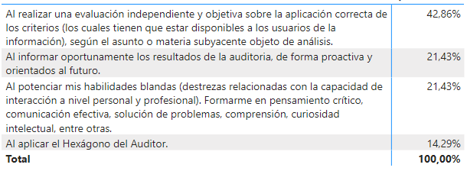

7. ¿Qué tipo de Auditor o Revisor Fiscal quiero ser?

**Análisis Cualitativo. Comentarios de los Encuestados**

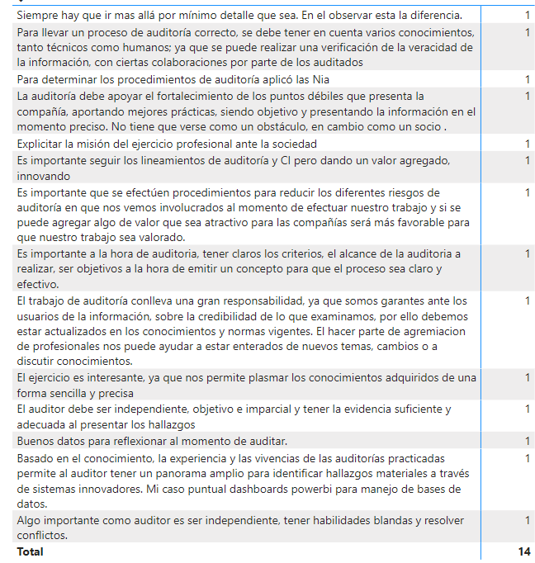

**Conclusión,**

Dado que, según los resultados de la encuesta, el 21.43% de los auditores y revisores fiscales siguen aplicando las Normas de Auditoria Generalmente Aceptadas – NAGA para dictaminar los estados financieros de fin de ejercicio, del 35,71% para dictaminar sobre los periodos intermedios y del 14.29% para la evaluación de la efectividad del sistema de control interno, con lo cual, es probable que no estén utilizando procedimientos uniformes regulados recientemente por la normatividad colombiana, a raíz de la adopción de las Normas de Aseguramiento de la Información – NAI.

Por lo anterior, se sugiere que el Consejo Técnico de la Contaduría Pública, y los Ministerios de Comercio Industria y Turismo y de Hacienda y Crédito Público, realicen la modificación, del Artículo 1.2.1.2. Ámbito de aplicación, del DUR 2420 de 2015, para que las Normas de Aseguramiento de la Información (NAI) sean aplicadas por todos los auditores y revisores fiscales, sin distinción de grupos a los cuales prestan sus servicios, por cuanto, como ya se mencionó, sus responsabilidades son las mismas.

En este sentido, indudablemente ayudaría a todos los auditores y revisores fiscales a tener criterios uniformes para aplicar los procedimientos en la ejecución de los encargos, con el fin de reducir su riesgo de auditoría, a un nivel aceptablemente bajo, al realizar una evaluación independiente y dar su opinión, según el asunto o materia subyacente objeto de análisis,. y que les agregue valor a los usuarios de la información, para que puedan confiar en ella al tomar decisiones.

1. Parte 2, Normas de Aseguramiento de la Información (NAI), Título 1, del Decreto Único Reglamentario - DUR 2420 de 2015
2. Porter, Brenda, Jon Simon, David Hatherly. Principles of External Auditing, 4th Edition. John Wiley & Sons UK
3. <https://contarte.incp.org.co/seis-habilidades-blandas-clave-para-los-contadores-publicos> consultada el 26 de febrero de 2023.
4. Consejo de Normas Internacionales de Auditoría y Aseguramiento (The International Auditing and Assurance Standards Board - IAASB) de la Federación. Internacional de Contadores (International Federation of Accountants – IFAC).
5. <https://www.javeriana.edu.co/personales/hbermude/contrapartida/> # 6968, 31 de octubre de 2022